Проведение фестиваля «Московское варенье» жители столицы оценят на портале «Активный гражданин»
12.08.2016
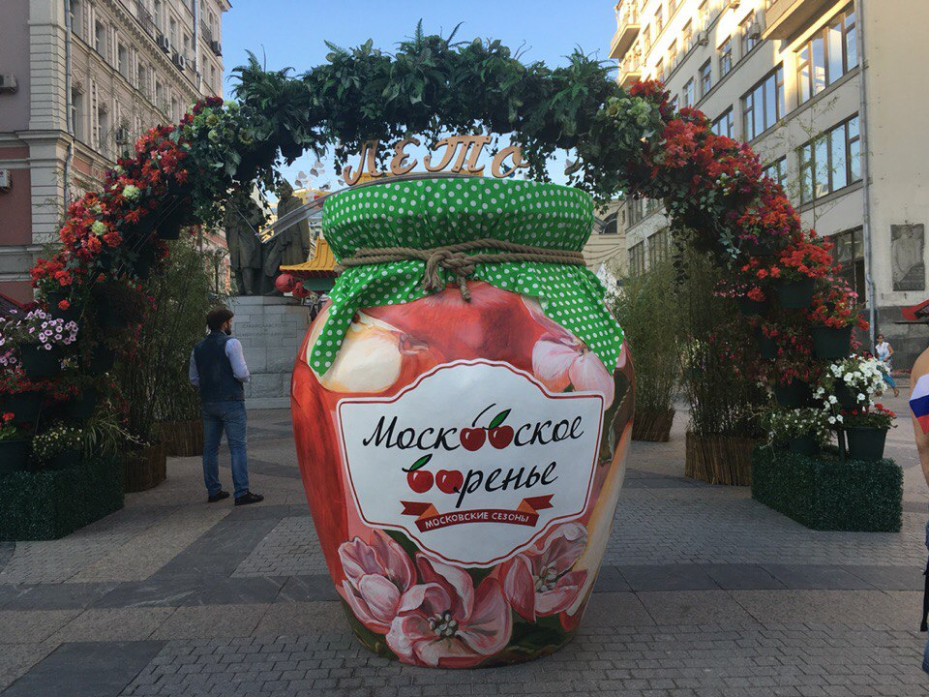
На портале «Активный гражданин» проходит голосование, в котором можно будет оценить недавно закончившийся фестиваль«Московское варенье. Дары природы». Он проходил с 15 июля по 7 августа на 33 площадках по всему городу.

В этом году программу составили по пожеланиям самих москвичей. По их решению основной акцент сделали на анимационные программы, игры и конкурсы. Пользователи «Активного гражданина» выбирали и ассортимент торговых шале. Во вкусном празднике приняли участие более 300 производителей и 88 ресторанов из 35 регионов России и 15 зарубежных стран. Они привезли на площадки самые разные сладости, в том числе более 200 видов варенья. Гости фестиваля могли попробовать больше 50 сортов мёда и другие угощения, в том числе экзотические.

Площадки были посвящены разным странам и достопримечательностям: жители и гости города увидели знаменитые архитектурные памятники Италии и Мексики, «обогнули» Золотое кольцо России, почувствовали пряные ароматы Прованса и Марокко.

Адрес страницы: http://uao.mos.ru/active-citizen/detail/3525583.html
Префектура Южного административного округа города Москвы

